שבט ני"ר, הנהגת הצוק

שבט ני"ר הוקם ב- 1965, וקיבל את שמו הנוכחי רק בסוף שנת 1967. ני"ר – על שמם של שלושה מתושבי הכפר שנפלו במלחמת ששת הימים – נחום רומן, יורם פורטנוי, רוני ביצ'ר.

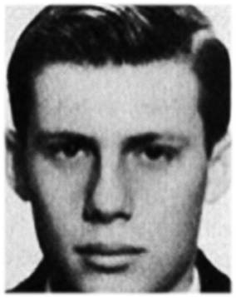
סמל יורם פורטנוב ז״ל
בנם של ברוך ושושנה. נולד ב-15.10.1941.
בנובמבר 1956 התגייס לצה״ל לאחר שסיים קורס מ״כ נשלח לשרת כשומר. ביחידה מילא תפקידים כסמל וחבלן. שירותו הגיע לסיומו במרץ 1962, אבל יורם החליט להמשיך לשרת בהתנדבות שלושה חודשים נוספים.
במאי 1967 נקרא יורם לשירות מילואים כחבלן ביחידתו סיירת ״הראל״. ב-5 ביוני יצאה היחידה מזרחה. הם התקדמו דרך נבי סמואל ובית חנינה. ביום השני לקרבות מלחמת ששת הימים, בתאריך 6.6.1967 אל מול אותו הר שאליו היה קשור בזיכרונות רבים, הר הצופים, נפגע יורם ונפל.
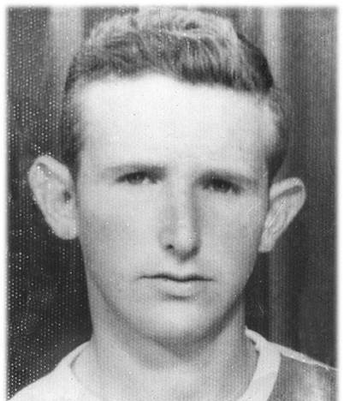
סמל רוני ביצ׳ר ז״ל
נולד-15.1.48, ד׳ בשבט תש״ח, בן לחיה וקיט. שירת בחיל ההנדסה. נפל-29.06.67, כ״א בסיוון תשכ״ז, לאחר שנפצע באזור נחל שורק. בן 19 בנופלו.

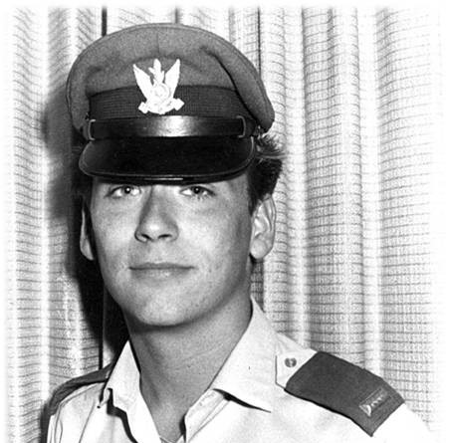
סגן נחום רומן ז״ל
בן נפתלי ופנינה. נולד ב-8.5.1946 בפרדס חנה. למד בטבריה. מאז 1961 חיה משפחתו בכפר שמריהו. הוא גויס לצה"ל במאי 1964 ושירת בחיל האוויר עד שעלה לדרגת סגן-משנה.
נפל בעת מילוי תפקידו ב-28.11.1966. בכפר שמריהו הוקמה אנדרטה על שם נחום ועוד שני בנים שנפלו במלחמות ישראל. על שם השלושה נבנה "היכל הבנים", וכן נתרמה תרומה לנטיעת עצים על שמו של נחום ביער הטייסים.

